

Sumário

1. Considerações iniciais 4

2. Requisito 7.7 – Garantia da validade dos resultados 6
a) Utilização de materiais de referência ou de materiais para controle da qualidade 7
b) Utilização de instrumentação alternativa calibrada para fornecer resultados rastreáveis 8
c) Checagens funcionais de equipamentos de medição e ensaio 9
d) Uso de padrões de checagem ou padrões de trabalho com cartas de controle, quando aplicável 9
e) Checagens intermediárias nos equipamentos de medição 17
f) Ensaios ou calibrações replicadas, utilizando-se os mesmos métodos ou métodos diferentes 18
g) Reensaio ou recalibração de itens retidos 18
h) Correlação de resultados de características diferentes de um item 19
i) Análise crítica de resultados relatados 19
j) Comparações intralaboratoriais 19
k) Ensaio de amostra(s) cega(s) 20

Referências 22

Apresentação

Olá! Seja muito bem-vindo ao curso de Garantia da Validade dos Resultados - Interpretação de Relatório de Ensaio de Proficiência!
Na aula de hoje, apresentaremos o Requisito 7.7 da norma ABNT NBR ISO IEC 17025:2017, que trata especificamente da garantia da validade de resultados metrológicos. Durante a aula, conheceremos e entenderemos os mecanismos internos que auxiliam a garantir a validade dos resultados emitidos pelos laboratórios.
Vamos começar?
Bons estudos!

Considerações iniciais
Antes de começarmos a falar, efetivamente, sobre Garantia da Validade dos resultados é importante que vocês saibam porque este assunto é importante...
A norma ABNT NBR ISO IEC 17025, que rege os Sistemas de Gestão da Qualidade em laboratórios, traz em seu requisito 7.7 o tema Garantia da validade dos resultados. Por ser um requisito mandatório, ou seja, por ser obrigatório, é muito importante que seja compreendido de forma mais detalhada.
Mais adiante, ainda nesta aula, nós o apresentaremos na íntegra, mas para que você possa entender um pouco mais sobre a importância deste requisito, que tal uma breve analogia?
Você sabe qual é a matéria prima de um laboratório?
 | 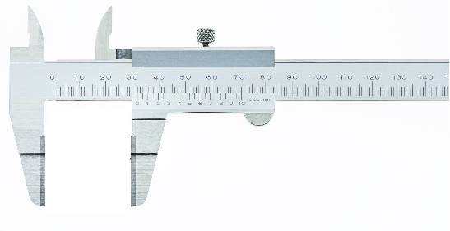
Talvez essa resposta não seja tão óbvia, então para facilitar, vamos começar pela ideia de matéria prima em uma indústria.

Se pensarmos em uma fábrica de pregos, a matéria prima para a fabricação é o aço, certo?
Quando estamos em um laboratório, a nossa “matéria prima” é aquilo que nosso cliente nos entrega para que a atividade de laboratório seja realizada.
Mas o que o laboratório entrega para o cliente, como “produto”?
O laboratório entrega o resultado da análise da “matéria-prima” que chegou.
Números, aprovação/reprovação, conforme/não conforme....
A forma varia um pouco, mas a entrega é igual: são resultados. Um “produto não palpável”.
Para facilitar a continuidade do raciocínio, vamos considerar que essa entrega são “números”.
Quando falamos de números nós temos que garantir que eles estejam de acordo com aquilo que os clientes desejam.
Um exemplo prático seria a produção de uma roupa em uma fábrica.
  Fonte: freepik | A fábrica recebe o tecido, produz a roupa e entrega a peça pronta.  O cliente recebe o produto e consegue perceber se a peça está boa ou não (ele consegue ver se está com algum tipo de defeito, por exemplo).
Cada vez que compramos uma peça de roupa, fazemos essa análise, não é verdade?
No laboratório, ao invés de vermos o resultado da peça de roupa, vemos os resultados em números.
E com que frequência o laboratório olha para os “números”?
Bom... Vamos supor que o laboratório opte por uma checagem intermediária em um instrumento de medição de uso diário.
Há problema?
Teoricamente não (mas não esqueça de considerar o risco desta decisão!).
Agora imagine a seguinte situação:
Uma checagem foi realizada no mês 02 do ano XX. Seu resultado foi considerado satisfatório.
A checagem seguinte foi realizada no mês 08 do ano XX, porém o seu resultado foi considerado insatisfatório.
E agora?
Agora temos um período de 6 meses de resultados sob suspeita...
Nosso “produto” não é palpável e justamente por isso, nossos “controles de processo” devem ser muito rigorosos.
Mas retomando a questão anterior... Qual o “produto” do laboratório?
Mais do entregar um resultado, um número, o laboratório entrega um resultado confiável.
Esse é o produto!

Agora acompanhe o seguinte exemplo:
Um lote de um produto está sendo fabricado. Precisa ser avaliado se o produto atende a determinadas especificações. Uma pessoa é designada para retirar algumas peças deste lote.
Fonte: Freepik | Se essa retirada for feita sem um padrão, sem um critério, podemos estar tirando peças que não sejam representativas do todo. Portanto, teremos um resultado que não corresponderá àquele lote.
Pensando desta forma, fica claro o porquê da atividade de amostragem ser tão importante e o porquê de alguns organismos ambientais, por exemplo, exigirem que essa também seja uma atividade acreditada.
E como vimos, para auxiliar no “controle do processo” e desta forma os laboratórios à garantirem a validade dos resultados emitidos, a ABNT NBR ISO/IEC 17025:2017 tem um requisito específico que trata sobre o assunto.
Então agora, vamos falar sobre ele?

Requisito 7.7 – Garantia da validade dos resultados
Este requisito aborda os mecanismos a serem adotados pelos laboratórios afim de assegurar a confiança dos resultados emitidos.
Nesta aula iremos abordar os mecanismos internos e na próxima os mecanismos externos.
Para iniciar, vamos ver o requisito na íntegra e, na sequência, discutiremos cada um dos sub-requisitos, ok?
Então, vamos lá!
“Requisito 7.7 Garantia da validade dos resultados
7.7.1 O laboratório deve ter um procedimento para monitorar a validade dos resultados. Os dados resultantes devem ser registrados de forma que as tendências sejam detectáveis e, quando praticável, devem ser aplicadas técnicas estatísticas para a análise crítica dos resultados. Este monitoramento deve ser planejado e analisado criticamente e deve incluir, quando apropriado, mas não estar limitado a:
a) utilização de materiais de referência ou de materiais para controle da qualidade;
b) utilização de instrumentação alternativa calibrada para fornecer resultados rastreáveis;
c) checagens funcionais de equipamentos de medição e ensaio;
d) uso de padrões de checagem ou de padrões de trabalho com cartas de controle, quando aplicável;
e) checagens intermediárias nos equipamentos de medição;
f) ensaios ou calibrações replicadas, utilizando-se os mesmos métodos ou métodos diferentes;
g) reensaio ou recalibração de itens retidos;
h) correlação de resultados de características diferentes de um item;
i) análise crítica de resultados relatados;
j) comparações intralaboratoriais;
k) ensaio de amostra(s) cega(s).”
Agora, vamos entender um pouco mais cada um dos tópicos deste requisito.

a) Utilização de materiais de referência ou de materiais para controle da qualidade
Antes de mais nada é importante que você realmente saiba o que é um material de referência. Não é verdade?
Então vamos lá!
- Material de Referência – é um material suficientemente homogêneo e estável em relação às propriedades específicas, preparado para se adequar a uma utilização pretendida em uma medição ou em um exame de propriedades qualitativas.
- Material de Referência Certificado – é material de referência (MR) caracterizado por um procedimento metrologicamente válido para uma ou mais propriedades especificadas, acompanhado de um certificado que fornece o valor de propriedade especificada, sua incerteza associada e uma declaração de rastreabilidade metrológica.
E esse é o material que será utilizado para realização do controle de qualidade.
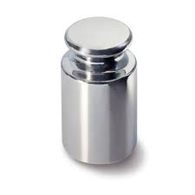  Material de Referência |   Material de referência certificado  Fonte da imagem: Controllab

b) Utilização de instrumentação alternativa calibrada para fornecer resultados rastreáveis
Quando o requisito trata de “instrumentação alternativa”, ele está fazendo menção a situações na quais estaríamos utilizando um equipamento “reserva” para a realização da atividade de laboratório e posteriormente comparando o resultado, ok?
Mas deve-se observar o seguinte:
Ter um equipamento reserva é aplicável às atividades do laboratório? É viável possuir mais de um equipamento para uso? Quais os riscos apresentados, se o equipamento “único” estragar?
Todas essas respostas devem ser consideradas antes de sair comprando mais equipamentos iguais...
A seguir alguns exemplos de instrumentos de medição utilizados em laboratórios:
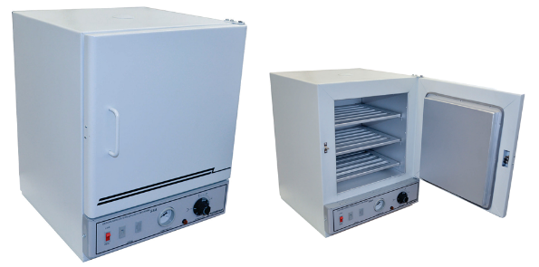  Estufa | 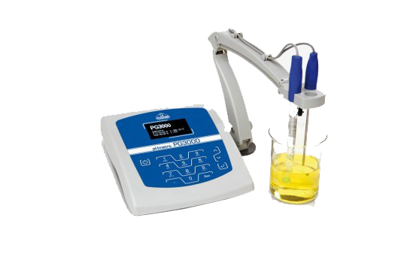  pHmetro  Fonte: Gehaka
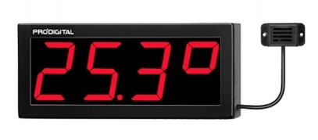  Termohigrometro  Fonte: Insmart | 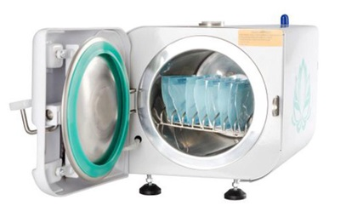  Autoclave  Fonte: Biotron

c) Checagens funcionais de equipamentos de medição e ensaio
Você sabe o que são as checagens funcionais?
São aquelas utilizadas para verificar as condições dos equipamentos. Muitas vezes fazemos essa checagem de forma natural, quando não estamos verificando as suas condições de uso, estamos apenas verificando sua funcionalidade, observando por exemplo, se a balança está limpa ou calibrada.
Mas para os ensaios do escopo do laboratório, como posso realizar esta checagem?
Pode ser uma simples observação. Observar se a estufa liga e desliga, por exemplo.
Vamos ao próximo tópico...

d) Uso de padrões de checagem ou padrões de trabalho com cartas de controle, quando aplicável
Ok! Mas o que são Cartas de controle?
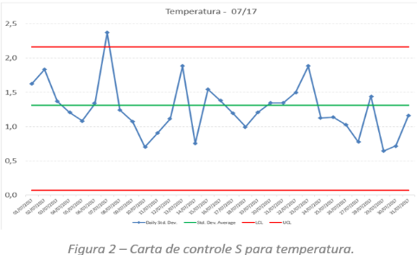  Fonte: Ermontoro | Cartas de controle são uma das ferramentas da qualidade, utilizadas para controle de processos. Normalmente elas são apresentadas em forma gráfica pois elas mostram a variação da grandeza ou característica de interesse (variabilidade do processo) em função do tempo para avaliar atributos ou desempenho de métodos ou de instrumentos de medição.
O objetivo de uma carta de controle é determinar se o processo está operando com controle estatístico. Ela é representada por um gráfico de variáveis que inclui estatisticamente limites de controle superior e inferior.
As cartas de controle fazem parte do CEP – Controle Estatístico de Processo, que nada mais é do que um conjunto de técnicas estatísticas utilizadas para avaliação de um processo, visando controle e melhoria da qualidade. Estas cartas buscam reduzir ou, até mesmo, eliminar, possíveis causas de variações. E com a observação do processo, elas podem ser corrigidas.
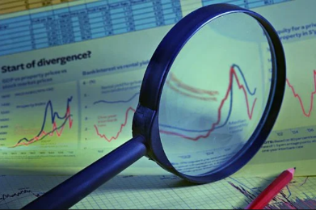
Existem alguns em ensaios, que são visuais. Mas vamos pegar como exemplo a “cor”, ou “cor aparente”. Esta análise é puramente visual, porém, a percepção visual de uma determinada pessoa é ou pode ser diferente da percepção de outra pessoa, não é verdade? Isso pode variar de pessoa para pessoa...
Pensando por este lado, podemos chegar à conclusão que algumas pessoas podem ter mais dificuldade nesses ensaios visuais, dentro do laboratório, não é verdade?
Agora veja alguns dos benefícios do controle estatístico de processo:

- garante a padronização dos processos, independentemente da rotatividade da equipe
- identificação de falhas e instabilidades no processo de forma rápida;
- melhoria na qualidade, com a redução de erros;
- maior estabilidade do processo, permitindo um melhor conhecimento sobre ele e auxiliando na manutenção do controle;
- maior percepção de valor e confiabilidade;
- controle eficaz e em tempo real;
- pelo conhecimento do processo, oportuniza mudanças visando a melhoria contínua;
- Identificação de eventuais necessidades de ações corretivas, revalidação do método de ensaio ou calibração do instrumento de medição.
Por fim concluímos que as cartas (ou gráficos) de controle são utilizadas para monitorar o desempenho de um processo de medição. E estes gráficos determinam estatisticamente uma faixa denominada limites de controle, que é limitada por uma linha superior (limite superior de controle - LSC) e uma linha inferior (limite inferior de controle - LIC), além de uma linha central (limite central - LC).
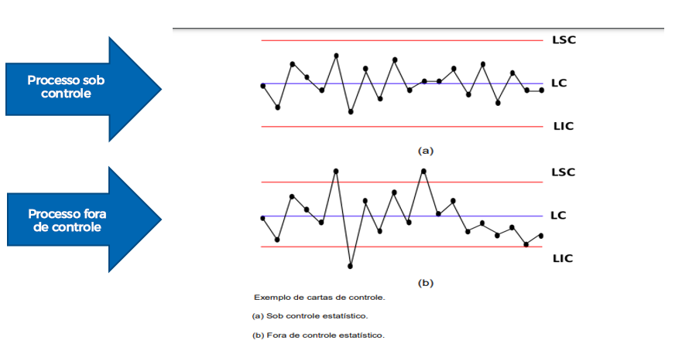
Aproveitando, observe novamente a imagem anterior.
Processo “A” - Observe que há um sobe e desce alternado (isto é chamado de serrote), dentro do padrão determinado (as linhas vermelhas da carta). Estão, isto significa que este processo está sobre controle!
Processo “B” - Neste caso apesar de estar em modo serrote, observe que ele ultrapassa os padrões estabelecidos, por isso este processo está fora de controle.
Entendido?
Planejamento para construção de uma carta de controle
A construção de uma carta de controle requer o seguinte planejamento:
- Definir quais processos serão controlados (métodos de ensaio validados, ou instrumentos/equipamentos de medição, etc.);
- Definir quais características do processo serão controladas.
Por exemplo: a exatidão de um método analítico, resposta de um instrumento de medição, etc;
Se temos, por exemplo, um ensaio que possui pontos baixos, médios e altos do parâmetro a ser analisado, podemos ter padrões que cubram toda a faixa.
- Definir quais materiais serão monitorados (materiais de referência certificados – MRCs, material de referência, soluções padrão, controles, etc.);
Nota: Estes materiais devem ser homogêneos e estáveis e disponíveis em quantidade suficiente para serem analisados regularmente.
- Definir equipamentos/instrumentos de medição e insumos necessários;
Nota: Os equipamentos/instrumentos devem ter um plano de manutenção preventiva e de calibração.
- Definir pessoal responsável pelas análises;
- Escolher o tipo de carta de controle.

Cartas de controle mais usadas na rotina dos laboratórios
Para cada tipo de carta de controle há duas situações distintas:
- Quando valores de referência são fornecidos.
Os valores de referência podem ser definidos pelo método ou legislação (por exemplo, na avaliação de desempenho de métodos analíticos com o emprego de MRCs, podem ser utilizados os limites calculados com base nos valores certificados e incertezas associadas descritos no certificado);

- Quando não há valores de referência.
Agora vamos pensar o seguinte:
Na rotina do seu laboratório, para quais ensaios podem ser controlados com a ferramenta de carta controle?
Como avaliar e acompanhar as tendências?
Lembrem-se: Nosso objetivo aqui não é ensinar a fazer cartas de controle e sim entender um pouco mais sobre ela no que diz respeito à garantia da validade dos resultados.
Bom, acabamos de falar em tipos de carta de controle...
Mas você sabe quais são esses tipos?
Na verdade, há vários tipos de carta de controle, mas aqui, vamos nos focar apenas em algumas
São eles:
- Carta controle de média – Esta carta é construída e posteriormente fica sendo monitorada.
ATENÇÃO: Neste tipo de carta é importante optar por concentração que seja superior ao Limite de Quantificação.
- Carta controle de desvio padrão
- Carta controle de amplitude (duplicatas)
- Carta controle para valores individuais
- Carta controle para amplitude móvel

Ah! Uma observação interessante, antes de continuarmos...
Para ensaios microbiológicos também é possível construir cartas de controle, como por exemplo para:
- Contagem de bactérias heterotróficas
- Contagem de mesófilos
- Ensaios de Presença/Ausência
Porém, temos que avaliar individualmente se a carta de controle é realmente necessária.
Mas voltando aos tipos de cartas de controle...
Vamos entender um pouco mais sobre cada um dos três citados?
Cartas controle de médias
Cartas controle de médias são ferramentas utilizadas para acompanhamento do processo de análise do laboratório ao longo do tempo, verificando sua estabilidade.
Qual seu objetivo?
Estas cartas tem o objetivo de sinalizar as causas especiais de variação do processo (pontos fora dos limites de controle, 7 pontos ascendentes, 7 pontos descendentes, 7 pontos acima da linha central ou 7 pontos abaixo da linha central).
Se identificadas causas especiais, o laboratório deve fazer análise crítica, verificar o que ocasionou a variação e sanar o problema, buscando melhoria do processo.
Também é necessário verificar a variabilidade entre os diferentes dias de realização do ensaio.
Veja a seguir um exemplo de cartas controle de médias:
Tendências devem ser avaliadas
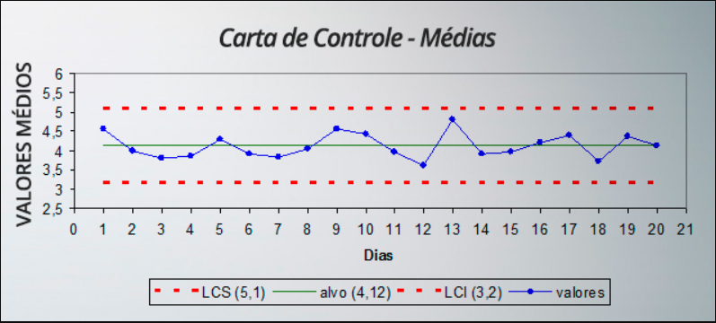
Agora vamos ao próximo tipo!
Carta controle de variabilidade (desvio padrão)
São utilizadas em conjunto com a carta de tendência central. Com o objetivo de avaliar a variação dos ensaios dentro da data da análise (no dia ou momento em que foi efetuado o ensaio).
Veja um exemplo:
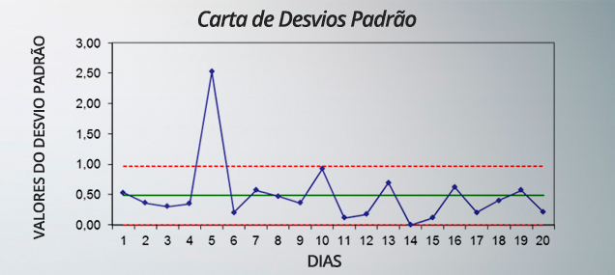
Tendências devem ser avaliadas
Observe que o ponto 5, considerado causa especial NÃO desaparece do gráfico. Somente não é levado em consideração no momento do cálculo dos limites de controle. É uma causa especial.

Cartas de controle para amplitude
Este tipo de carta tem o objetivo de avaliar a variação dos ensaios dentro da data de análise (no dia ou momento em que foi realizado o ensaio).
Podem ser utilizadas junto com a carta de tendência central ou podem ser utilizadas em casos de ensaios onde não existe padrão.
Veja um exemplo:
Tendências devem ser avaliadas
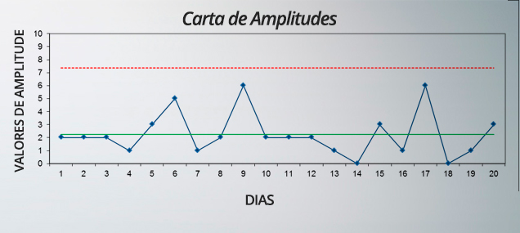
Quanto mais próximo de zero o valor encontrado, melhor, porem avaliar caso a caso de maneira correta.
Carta controle (para valores individuais)
Estas cartas são utilizadas em ensaios que são realizados sem repetições.
É uma carta para valor único, por exemplo, valor referente à temperatura.
Veja um exemplo:
Tendências devem ser avaliadas
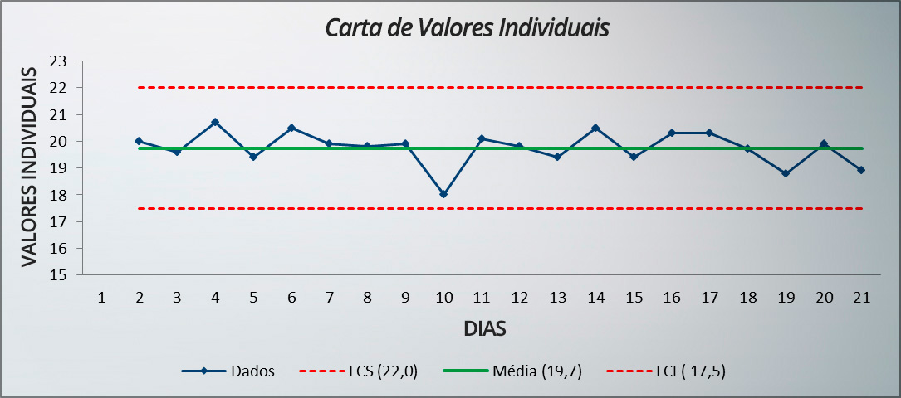
Carta controle (para amplitude móvel)
São complementares às cartas de controle de valores individuais dos ensaios.
Esse tipo de carta utilizado para calcular a variabilidade do processo de maneira indireta, pois trabalha com a amplitude entre as análises realizadas.
Tendências devem ser avaliadas
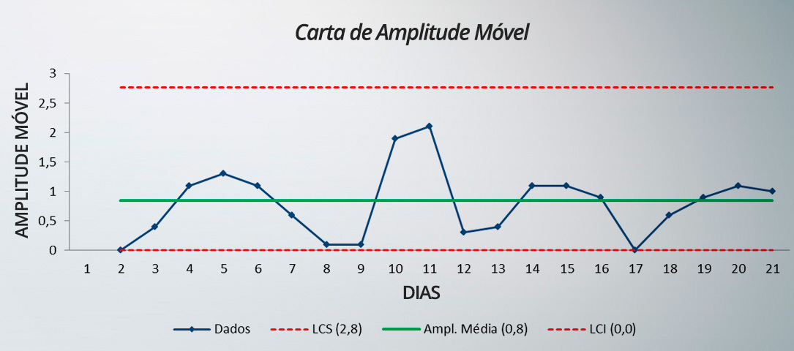
Certo!
Mas além das cartas de referências, quais as outras ferramentas que podemos utilizar no dia a dia no laboratório?
Vejamos:
Exatidão – se o método em uso é validado, posso, periodicamente, comparar com um método normalizado.
Repetibilidade - está relacionada com exatidão.
Reprodutibilidade - está relacionada com precisão.
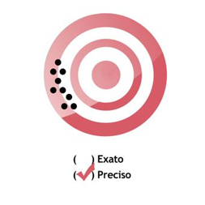 | Todos os pontos próximos, mas longe do alvo (Esta imagem exemplifica um resultado preciso, mas não exato)
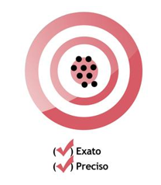  Fonte: Toledo Brasil | Todos os pontos próximos no alvo e todos próximos entre si (Esta imagem exemplifica um resultado exato e preciso)

Bom, agora que já entendemos o que são e para que servem as cartas de controle, vamos voltar aos tópicos do requisito 7.1 da ABNT NBR ISO/IEC 17025.

e) Checagens intermediárias nos equipamentos de medição
É importante se perguntar, quais equipamentos utilizados pelo laboratório permitem que sejam feitas checagens intermediárias?
E cabe lembrar que estas checagens devem ser registradas!
Exemplo: o intervalo de calibração de um instrumento é a cada 6 meses, no entanto, podemos checar com um padrão a intervalos pré-definidos durante esse período (uma checagem mensal, por exemplo).
Veja alguns exemplos de instrumentos passíveis de checagem intermediária:
- pHmetro;
- Estufas de incubação;
- Autoclaves;
- Geladeiras;
- Balanças;
- Bancadas de fluxo laminar;
- Outros.

f) Ensaios ou calibrações replicadas, utilizando-se os mesmos métodos ou métodos diferentes
Para entender este tópico, vamos pensar na rotina do laboratório:
- Algum dos ensaios já é realizado em duplicata conforme indicado pela técnica?
Se a resposta for sim, podemos utilizar estes registros para o atendimento deste requisito.
Mas atenção!
Para isso, é preciso avaliar as tendências de modo a atender ao requisito 7.7

g) Reensaio ou recalibração de itens retidos

O que é preciso para reensaiar ou recalibrar um item?
- As matrizes que o laboratório trabalha, precisam ser avaliadas para verificar se há condições de prever a realização de reensaios.
- É necessário fazer o planejamento.
- É necessário definir os critérios de análise dos resultados.
- É necessário que seja definido o responsável pelas ações decorrentes.
- É necessário definir como será feito o registro.
- É necessário definir quem e como avaliará os resultados obtidos.
- É necessário prever ações decorrentes de resultados não desejados ou esperados.
- Precisa-se de planejamento e critérios para as análises.

h) Correlação de resultados de características diferentes de um item
Para entendermos melhor este item, vamos dar alguns exemplos:
Exemplo 01: Podemos ter um resultado negativo para Coliformes totais em uma amostra e na mesma amostra ter um resultado positivo para Escherichia coli?
Exemplo 02: Podemos ter um resultado de alcalinidade à fenolftaleína e carbonatos se o pH da amostra for inferior à 8,3?

i) Análise crítica de resultados relatados
Para realizar a análise crítica de resultados relatados, é necessário o seguinte:
- definir os critérios de análise dos resultados relatados;
- que seja definido o responsável pelas ações decorrentes;
- definir quem e como avaliará os resultados obtidos;
- prever ações decorrentes de resultados não desejados ou esperados.

IMPORTANTE: Quem está autorizado a fazer esta análise crítica?
Associar este requisito ao 6.2 da ABNT NBR ISO/IEC 17025.

j) Comparações intralaboratoriais
As matrizes que o laboratório trabalha, precisam ser avaliadas para verificar se há condições de prever a realização de comparações intralaboratoriais:
- se o volume ou massa recebida são suficientes;
- se há disponibilidade de colaboradores treinados no ensaio;
- se há materiais, reagentes e equipamentos em quantidade suficiente para a comparação.
Para realizar as comparações intralaboratoriais é necessário:
- fazer o planejamento.
- definir os critérios de análise dos resultados.
- que seja definido o responsável pelas ações decorrentes.
- definir como será feito o registro.
- definir quem e como avaliará os resultados obtidos.
- prever ações decorrentes de resultados não desejados ou esperados.

Outro ponto importante...
Ensaios realizados na mesma amostra, mesmas instalações, porém com analistas ou com equipamentos distintos, visam comparar resultados de uma mesma técnica, nas mesmas condições. Podem mudar pessoas ou equipamentos.
Estas comparações podem agregar objetivos, conforme os ensaios envolvidos:
- Treinamento de novos colaboradores;
- Monitoramento dos colaboradores;
- Supervisão de colaboradores.
Esse mecanismo é inclusive muito utilizado no requisito 6.2.5.f da ABNT NBR ISO/IEC 17025, que é trata de monitoramento de pessoal.

k) Ensaio de amostra(s) cega(s)
A amostra cega é aquela que já foi calibrada/ensaiada e que entra novamente no laboratório. O ideal é que os colaboradores não reconheçam o item e em função da identificação (tags), isso às vezes pode ser um pouco mais complicado para calibração.
Para laboratórios de ensaio, as matrizes precisam ser avaliadas para verificar se há condições de prever a realização de amostra cega.
Além disso, a amostra cega precisa ter um planejamento feito pela gerência, ou por colaborador que possua esta autoridade, sem que os colaboradores do laboratório sejam comunicados. (Autorizações definidas!)
O planejamento desse tipo de ensaio pode incluir:
- frequência deve ser definida;
- responsável pela obtenção da amostra;
- definição de como ela será incluída na rotina do laboratório;
- definição de como serão os registros dos resultados;
- análise crítica dos resultados. (Não é somente obter e fazer o registro do resultado);
- definição da matriz onde será realizado o ensaio da amostra cega.
Cabe avaliar se é viável usar o mecanismo de amostra cega para todas as atividades de laboratório.

A aula de hoje fica por aqui!
Nesta aula, iniciamos nossos estudos sobre a garantia da validade dos resultados.
De uma forma geral, vimos que é necessário:
1 - Planejamento: assim prevemos o que deve ser feito, pois não tendo o planejamento, alguma coisa, em algum momento, não será realizada da forma correta.
2 - Autorização: definir quem está autorizado a "ter as responsabilidades” para fazer cada coisa.
3 - Registros: Os registros são extremamente importantes.
4 - Análise crítica dos resultados: quando e como fazer.
5 - Identificação de tendências: item obrigatório para o requisito 7.7.1.
Na próxima aula daremos sequência ao conteúdo, conhecendo os mecanismos externos, assim como a análise crítica de relatórios de ensaio de proficiência.
Até a próxima!

Referências
ABNT NBR ISO/IEC 17025:2017 – Requisitos gerais para a competência de laboratórios de ensaio e calibração
ABNT NBR ISO/IEC 17043:2011 – Avaliação de Conformidade – Requisitos gerais para ensaios de proficiência
DOQ-Cgcre-087, revisão 00 de mar/2018 – Orientações Gerais sobre os Requisitos da ABNT NBR ISO/IEC 17025:2017
DOQ-Cgcre-089, revisão 00 de dez/2017 – Orientações sobre Avaliação de Desempenho de Métodos Analíticos - Microbiologia
NIT-Dicla 026, revisão 15, abril de 2021 – Requisitos para Participação de Laboratórios em Atividades de Ensaio de Proficiência
ALBANO, F. M.; RAYA-RODRIGUEZ, M. T. – Validação e Garantia da Qualidade de Ensaios Laboratoriais – Guia Prático – 2ª edição, 2015

